Міністерство освіти і науки України
Національний університет «Львівська політехніка»
Кафедра систем штучного інтелекту



Звіт

Звіт
про виконання лабораторних та практичних робіт блоку № 1
На тему: «Розробка та середовище розробки. Програмування: алгоритм, програма, код.»
з дисципліни: «Основи програмування»
до:
Практичних Робіт до блоку № 1

Виконав:
Студент групи ШІ-13
Грабовенський Кирило Михайлович

Тема роботи:
Програмування: алгоритм, програма, код.Двійкова система числення. Розробка та середовище розробки програми: Visual Studio Code, FlowCharts та Draw.io, Git, Github, Algotester, Trello, Linux Console Commands.

Мета роботи:
Завантажити середовище розробки Visual Studio Code, встановити розширення для C++ на систему та Visual Studio Code, ознайомитись з дебагером та лінтером для C++, ознайомитися з основними поняттями мови c/c++ Встановити та ознайомитись з Git та командами, Зареєструватись та ознайомитись з GitHub, ознайомитись з GitHub пул реквестами та Код ревю, зареєструватись та ознайомитись з Trello, зареєструватись та ознайомитись з Algotester, ознайомитись з FlowCharts та Draw.io, ознайомитись з Word та створенням Звітів на Практичні та Лабораторні, запустити програмний код C++ в робочому середовищі та оформити звіт.

Теоретичні відомості:
- Теоретичні відомості з переліком важливих тем:
- Тема №1: Основні поняття мови с/c++.
- Тема №2: Середовище розробки Visual Studio Code.
- Тема №3: FlowCharts та Draw.io.
- Тема №4: Git та Github.
- Тема №5: Algotester.
- Тема №6: Trello.
- Тема №7: Linux Console Commands.

- Індивідуальний план опрацювання теорії:
- Тема №1: Theory Education Activities
  - Джерела Інформації:
- лекції викладача О. Ю. Пшеничного
- практика І. І. Загородний
  - Що опрацьовано:
- Володію базовими командами розумію алгоритм програм знаю типи даних з використанням змінних і бібліотекою iostream.
  - Статус: Ознайомлений
  - Початок опрацювання теми: 10.09.26
  - Звершення опрацювання теми: 12.09.26
- Тема №2: Середовище розробки Visual Studio Code

  - Джерела Інформації:
- https://code.visualstudio.com/docs/cpp/config-msvc
- https://www.youtube.com/watch?v=bt5-ORveZSs
- Installing MinGW to build C++ Code on Windows
  - Що опрацьовано:
    - встановлено VS Code
    - встановлено розширення для C++ на систему та Visual Studio Code
  - Статус: Ознайомлений
  - Початок опрацювання теми: 13.09.26
  - Звершення опрацювання теми:15.09.26
  - Тема №3: FlowCharts та Draw.io.
- Джерела Інформації:\
  - Ознайомлення на практиці
  - Практичні роботи
- Що опрацьовано
- Навчився робити блок-схеми
- Зробив блок-схему для завдання
- Ознайомився з терміном FlowChart
- Статус ознайомлений
- Початок опрацювання 14.09.26
- Завершення опрацювання 15.09.26
- Тема №4 Git та Github
- Джерела інформації:
- git-scm.com
- Лабораторні і практичні заняття
- Що опрацьовано
- Зареєструвався на Github
- Встановлено Git
- Вивчив команди
- Розібрався з функціями Github
- Статус ознайомлений
- Початок опрацювання теми: 16.09.2026
- Початок опрацювання теми: 17.09.2026
- Тема №5 Algotester
- Практичні заняття
- Статус Ознайомлений
Початок опрацювання теми: 18.09.2026
Початок опрацювання теми: 19.09.2026

- Тема №6 Trello
  - Джерела інформації:
    - trello.com
  - Що опрацьовано
    - під’єднано до дошки
    - створено список завдань
  - Статус ознайомлений
  - Початок опрацювання теми: 20.09.2024
  - Початок опрацювання теми: 21.09.2024
- Тема №7 Linux Console Comands
  - Джерела інформації:
    - https://javarush.com/ua/groups/posts/uk.480.top-10-naypotrbnshikh-komand-linux
  - Що опрацьовано
    - освоїв 10 базових команд
  - Статус ознайомлений
  - Початок опрацювання теми: 21.09.2024
  - Початок опрацювання теми: 22.09.2024

Виконання роботи:

1. Опрацювання завдання та вимог до програм та середовища:
Завдання №1 Requirements management and design activities with Draw.io and Google Docs
Деталі завдання:
- навчитись робити блок-схеми в https://app.diagrams.net/
Завдання №2 Сonfiguration: Trello
- створитити акаунт додати в дошку свої завдання щоб їх могли відслідковувати члени команди
Завдання №* 3 Configuration: Linux Console Commands
- Налаштувати консоль Ubuntu і навчитись користуватись базовими командами
Завдання 4 Lab# Configuration: Visual Studio Code
- скачати VS code

Завдання 5 Lab# Configuration: VSC C/C++ Extensions, IntelliSense, Code Runner
- налаштувати VS code та розширення C++ навчитись використовувати дебагер

Завдання №6 Configuration: GitHub
- створити Github акаунт приєднати Git

Завдання №7 Configuration: Git
- скачати ubuntu і вивчити базові команди

Завдання №8 Configuration: Algotester

- створити акаунт на Algotester і приєднатись до контесту

Завдання №9 Configuration: Create Own Git Repo and Exchange Files with Teammate

- створити свій репозиторій

Завдання №10 Experimental Exercises Activities - Run First Program

- Обчислити, скільки часу портативна зарядна станція зможе живити прилад, враховуючи її ємність, вік, поточний рівень заряду та ККД інвертора.На реальний час роботи впливають дві втрати. По-перше, акумулятор з роками втрачає ємність приблизно 2 % на рік, тому стара станція запасає менше, ніж написано на корпусі. По-друге, частина запасеної енергії втрачається на перетворенні напруги в інверторі. Програма має показати і фактичну ємність, і корисну енергію, і втрати.

- Використати функції cin та cout для зчитування і форматування вводу/виводу
- Прокоментувати код, коментарі перевіряються нарівні з результатом роботи програми:
  - На початку файлу, блок /* */ з назвою задачі, прізвищем автора і номером групи.
  - Перед кожним кроком обчислення: рядковий коментар //, який пояснює, що саме обчислюємо і в яких одиницях.
  - Біля кожної константи, що вона означає: не просто 2, а відсоток втрати ємності за рік.
  - Коментар пояснює намір, а не переказує код: «переводимо відсотки у частку» корисно, «ділимо на 100» зайве. Коментувати кожен рядок не потрібно.

Завдання 11 Result Documentation Report and Outcomes List Placement Activities
- задокументувати результати та перелік підсумків практики

Завдання 12 Results Evaluation and Release
- аналіз результатів

2. Дизайн та планована оцінка часу виконання завдань:
Програма №2 Requirements management and design activities with Draw.io and Google Docs
- Планований час 3 год
- Блок-схема:
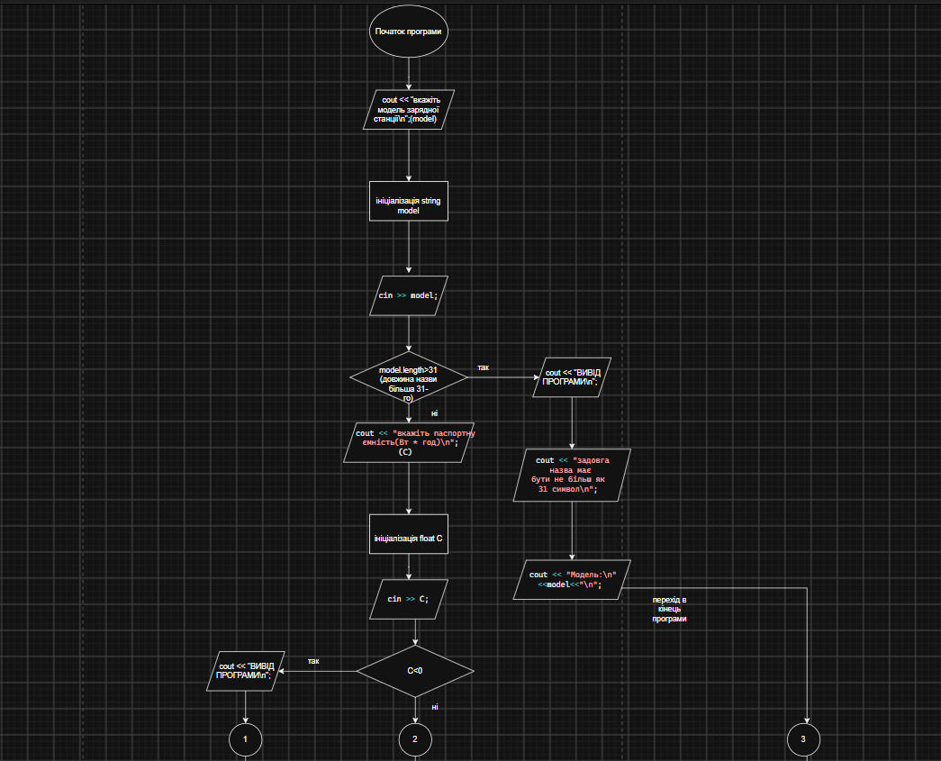
Рис 1 #practise_work

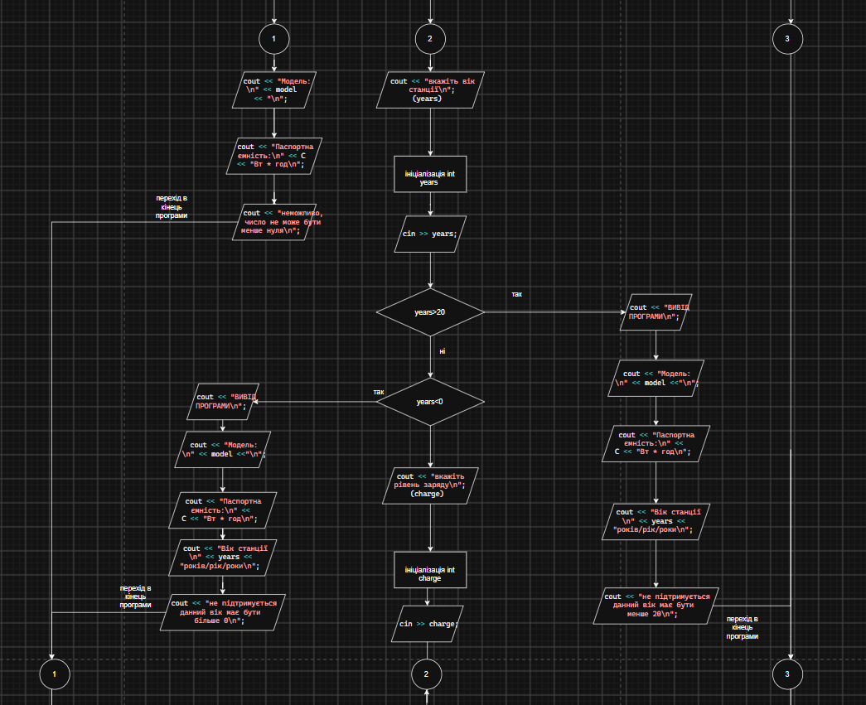
Рис 2 #practise_work
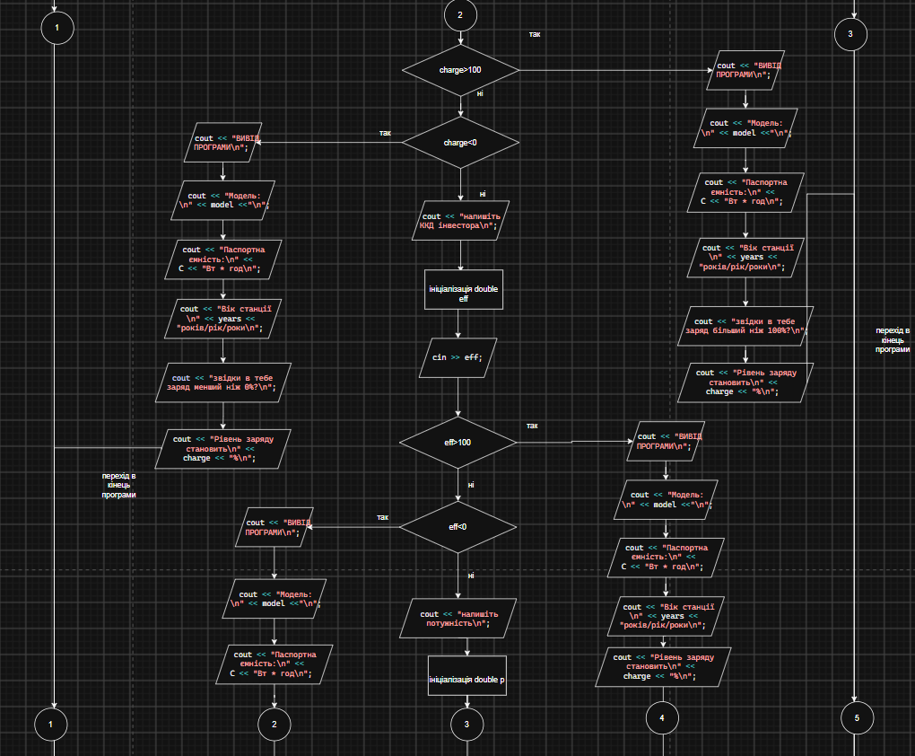
Рис 3 #practise_work
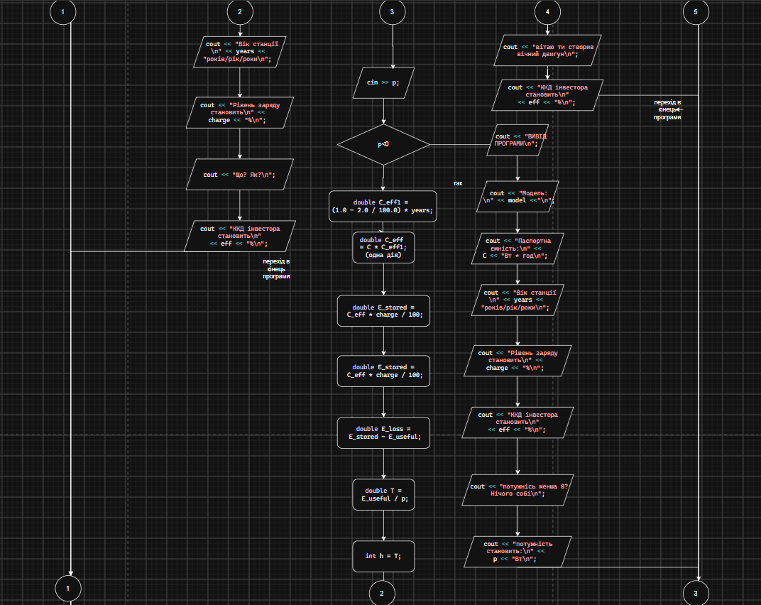
Рис 4 #practise_work
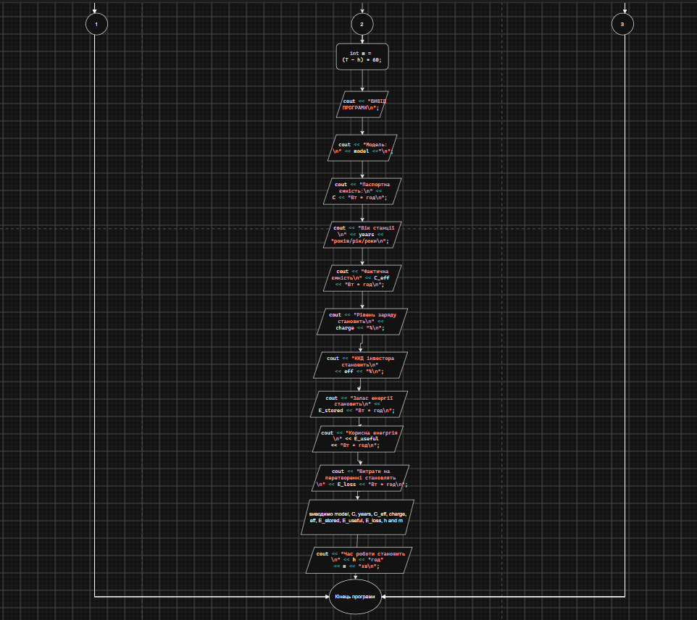
Рис 5 #practise_work

Планований час на реалізацію: 3 год
- Важливі деталі для врахування в імплементації: на кожну дію окрема комірка

3. Конфігурація середовища до виконання завдань:
Завдання №1 Requirements management and design activities with Draw.io and Google Docs
- зайшов на сайт https://app.diagrams.net/ там працював
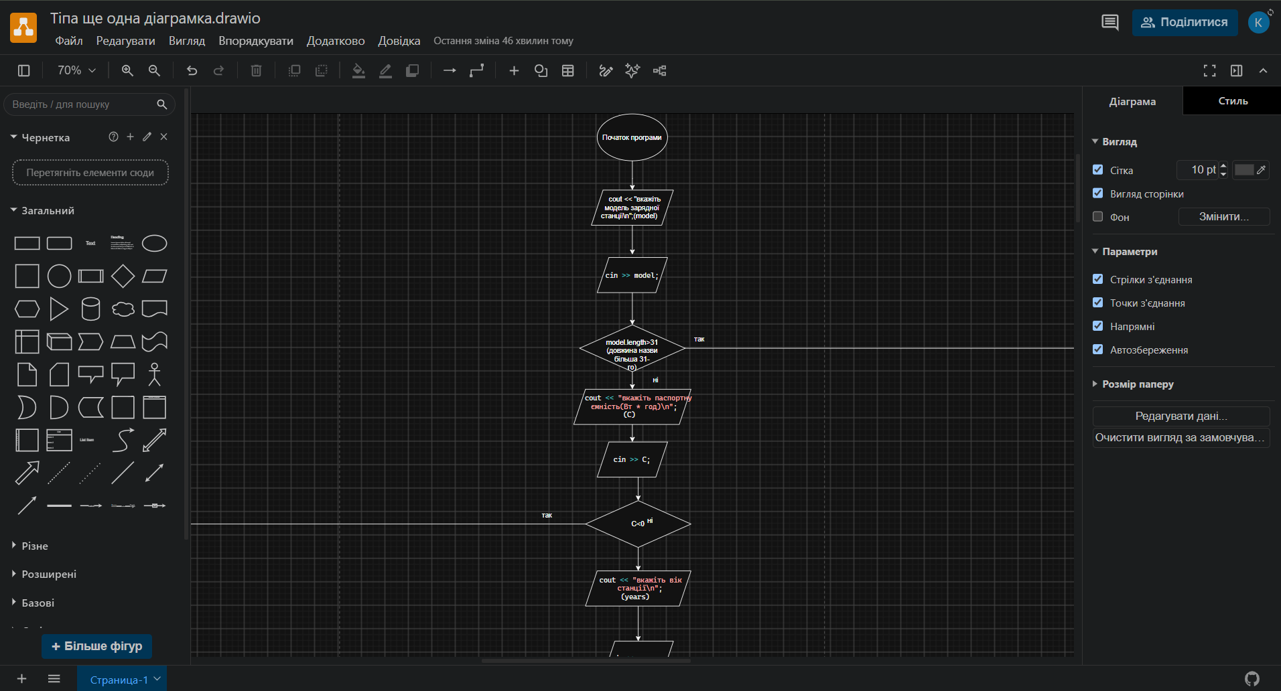
#Скрін з drawio

- Завдання №2 Configuration: Trellо
  - приєднався до дошки в trello дав можливість співкомандникам переглядати мою роботу

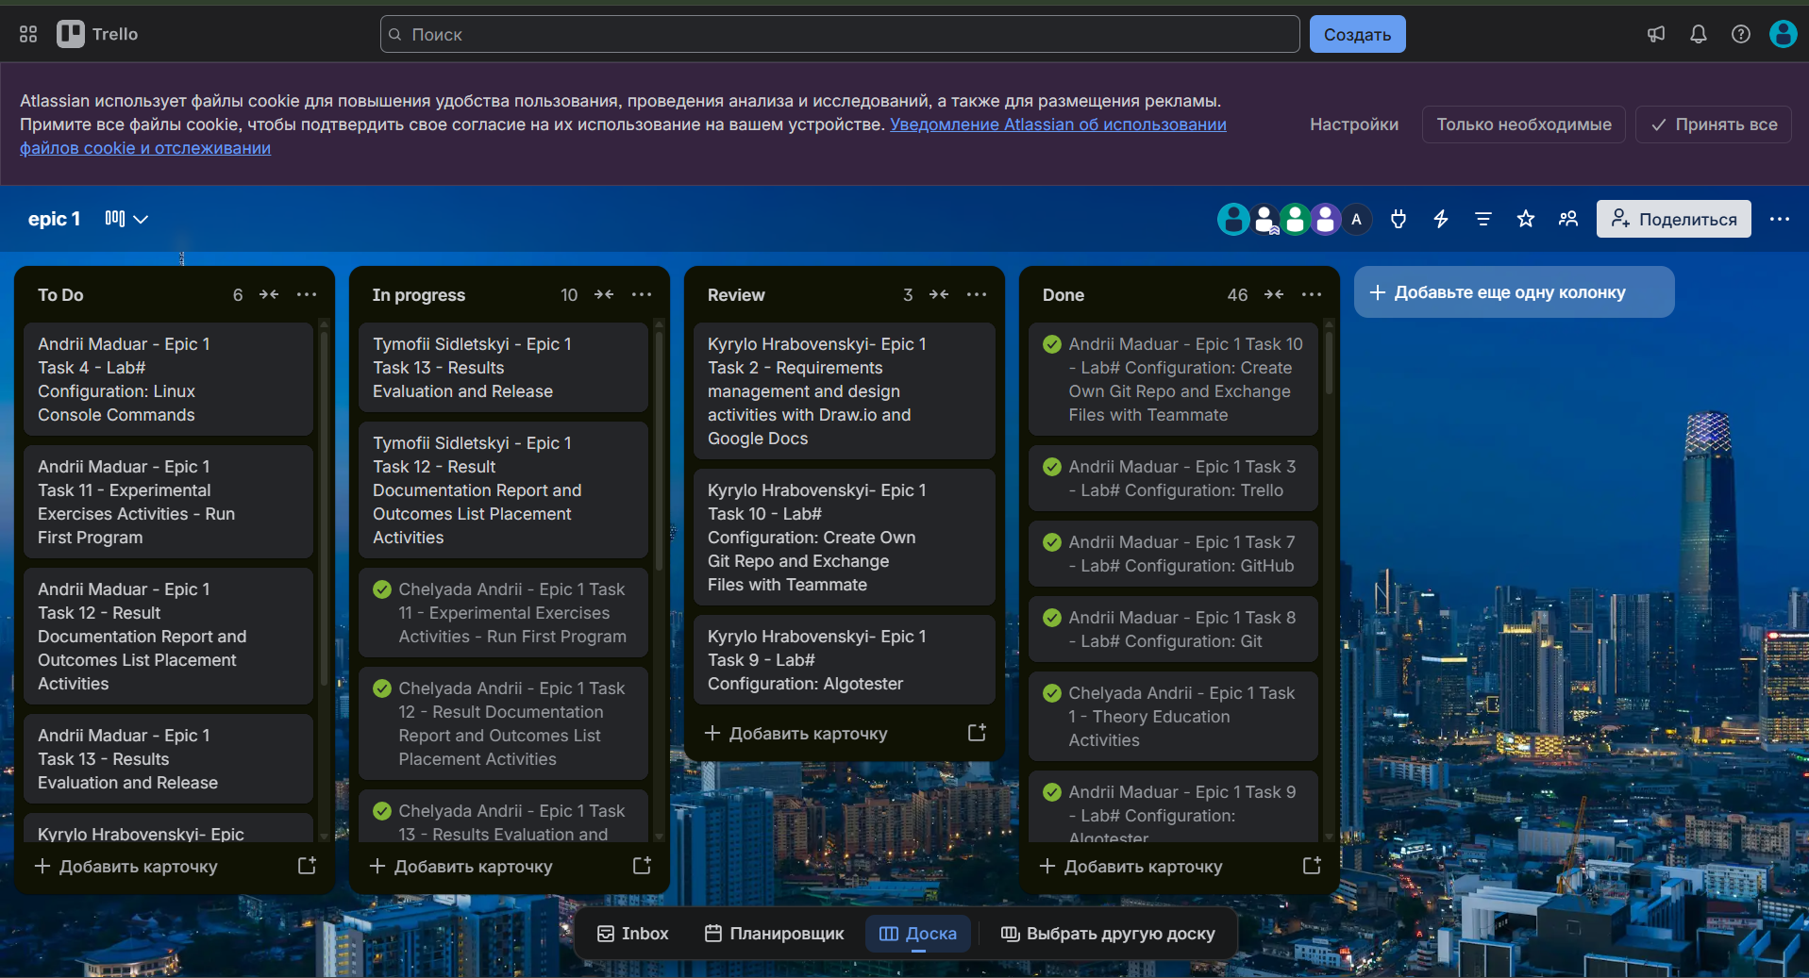
#з трело фотографія дошки

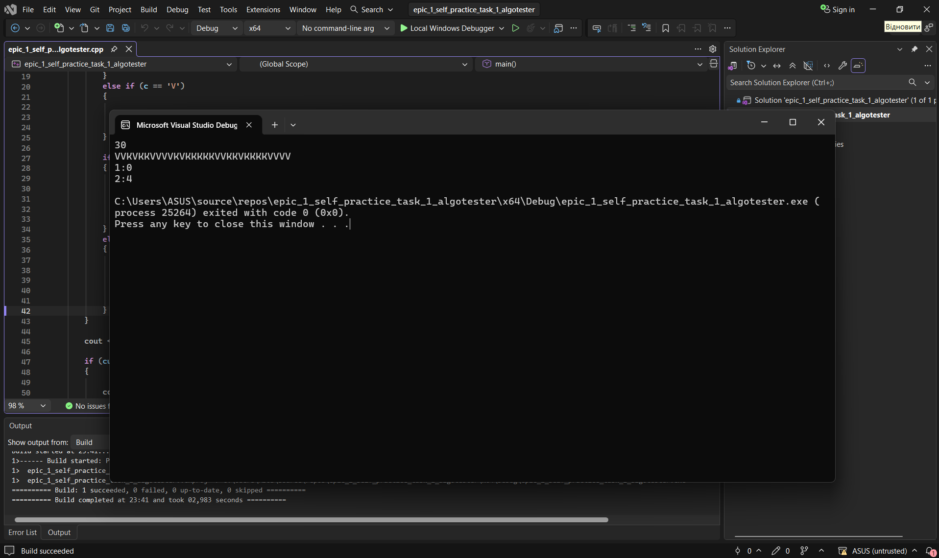
#інша фотографія файла

Завдання №3 Configuration: Linux Console Commands
- вивчив 10 лінукс команд

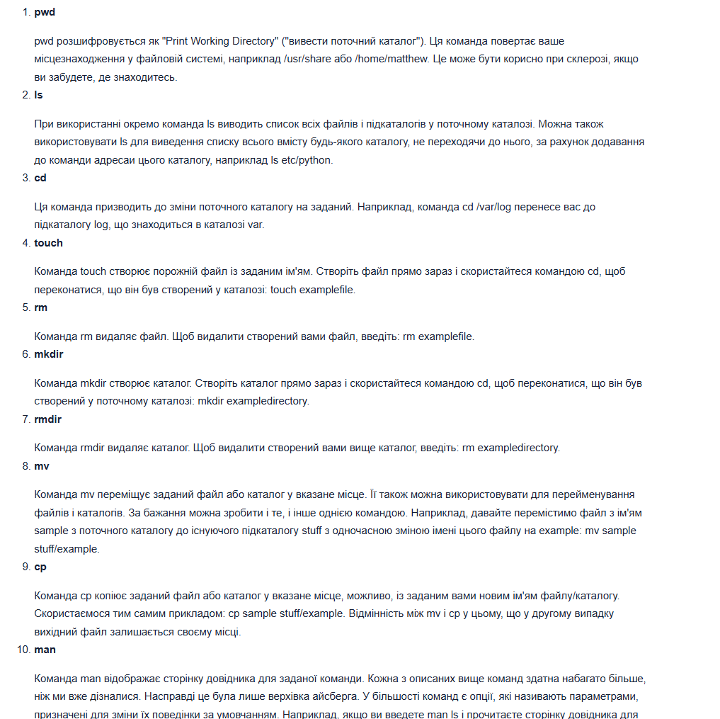
#10 базових команд

Завдання №4 і 5 Lab# Configuration: Visual Studio Code && Lab# Configuration: VSC C/C++ Extensions, IntelliSense, Code Runner

- встановив c++ на vs код
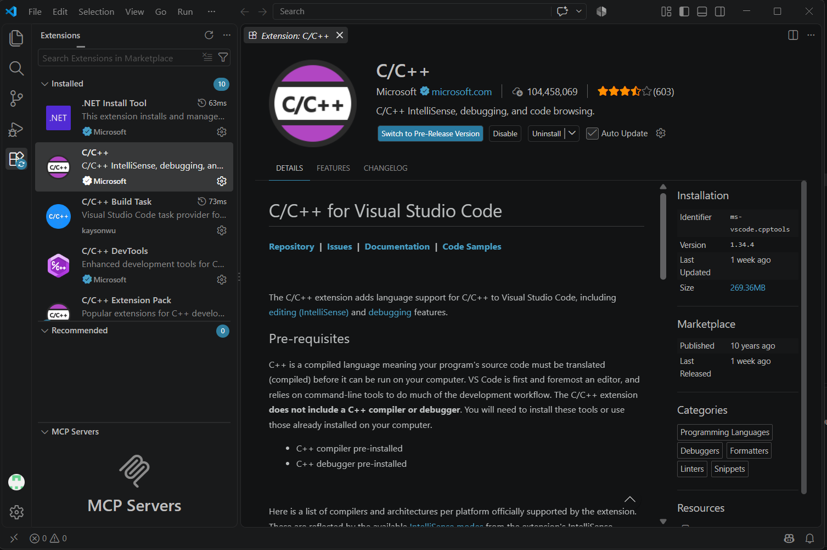
#скріншот скачаних доповнень для с++

- ubuntu

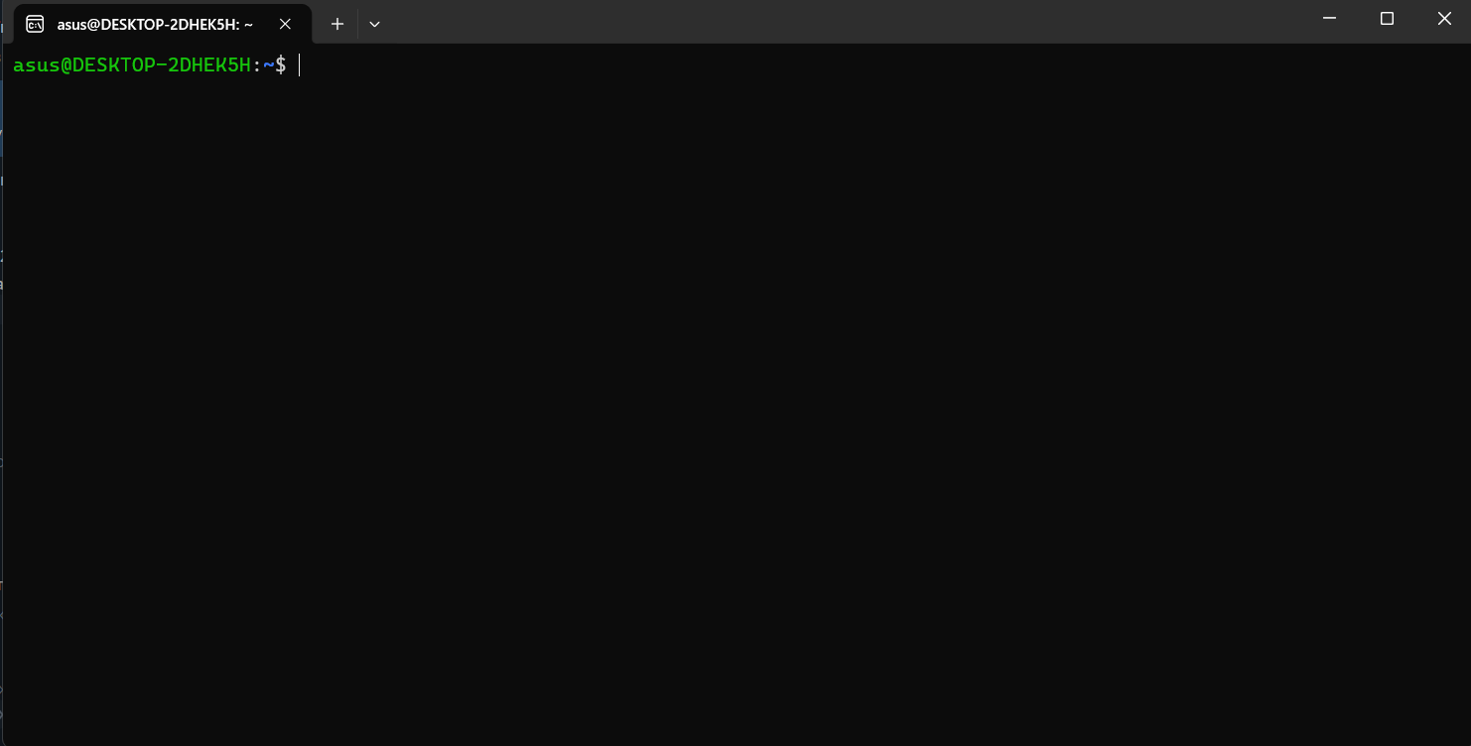
# фотографія Ubuntu
Завдання №7 Configuration: GitHub
- зареєструвався

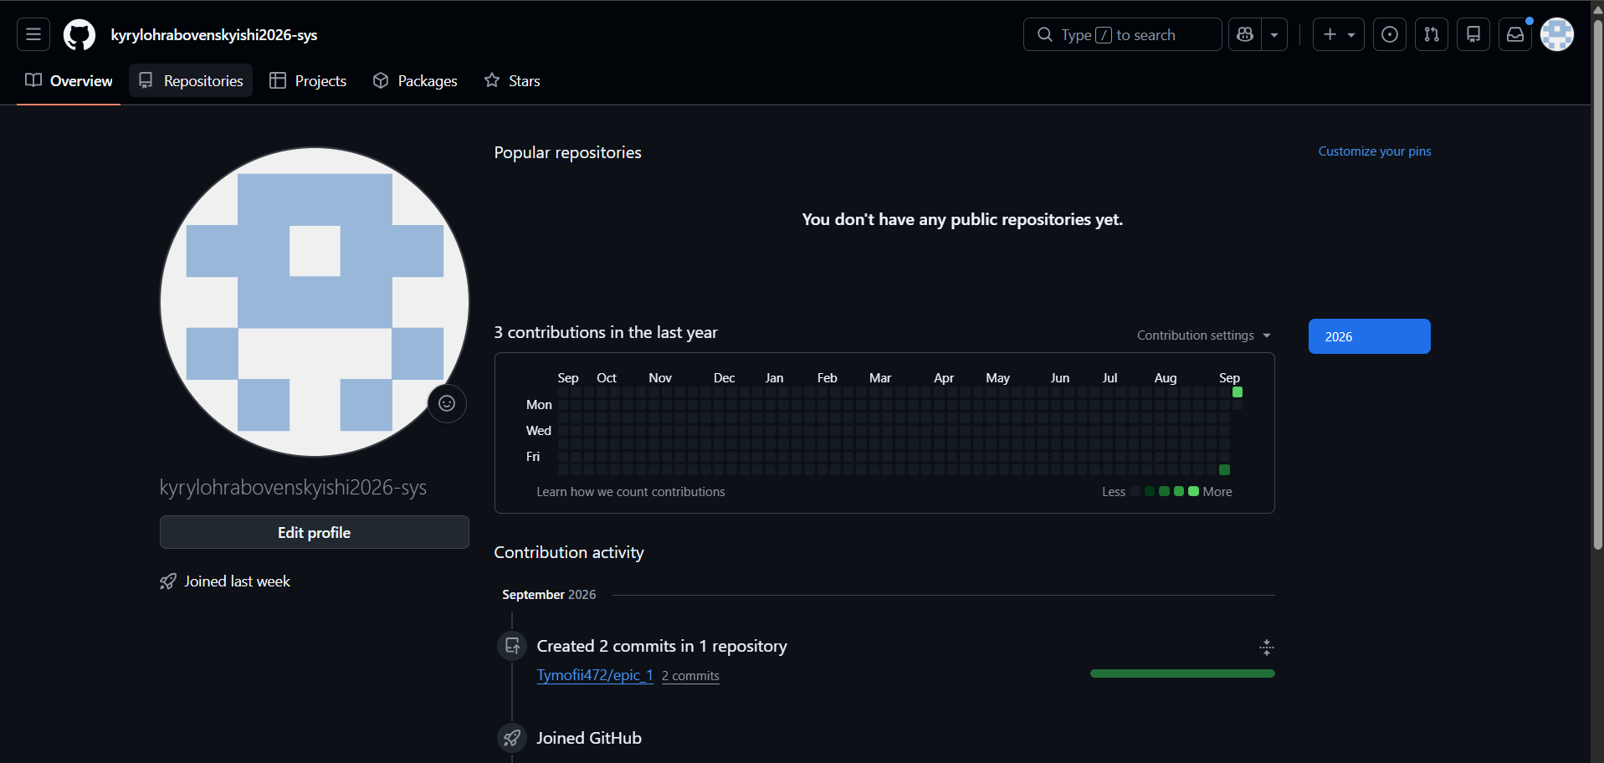
#Github

- створив ключ

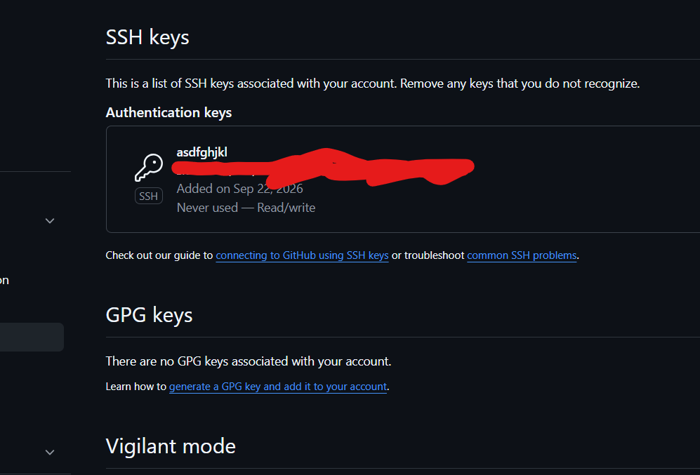
#SSH keys

Завдання №8 Configuration: Git
- приєднав Git до Github
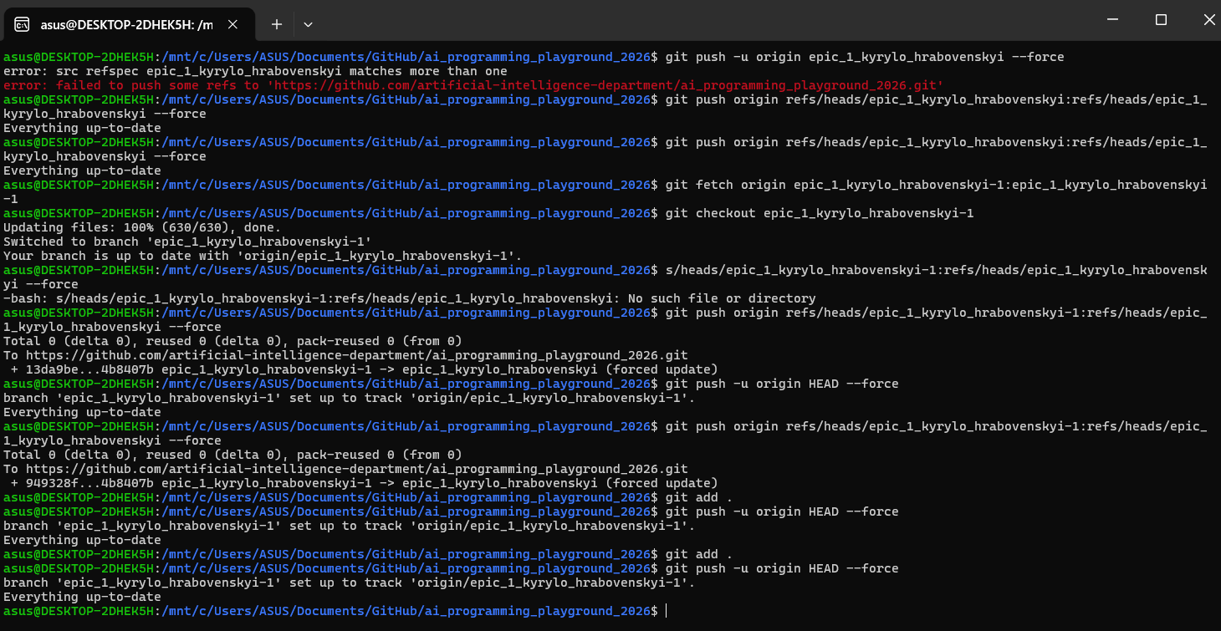

#фотозвіт під’єднання Git

Завдання №9 Configuration: Algotester
- зареєструвався в алготестері та зробив завдання

#Algotester
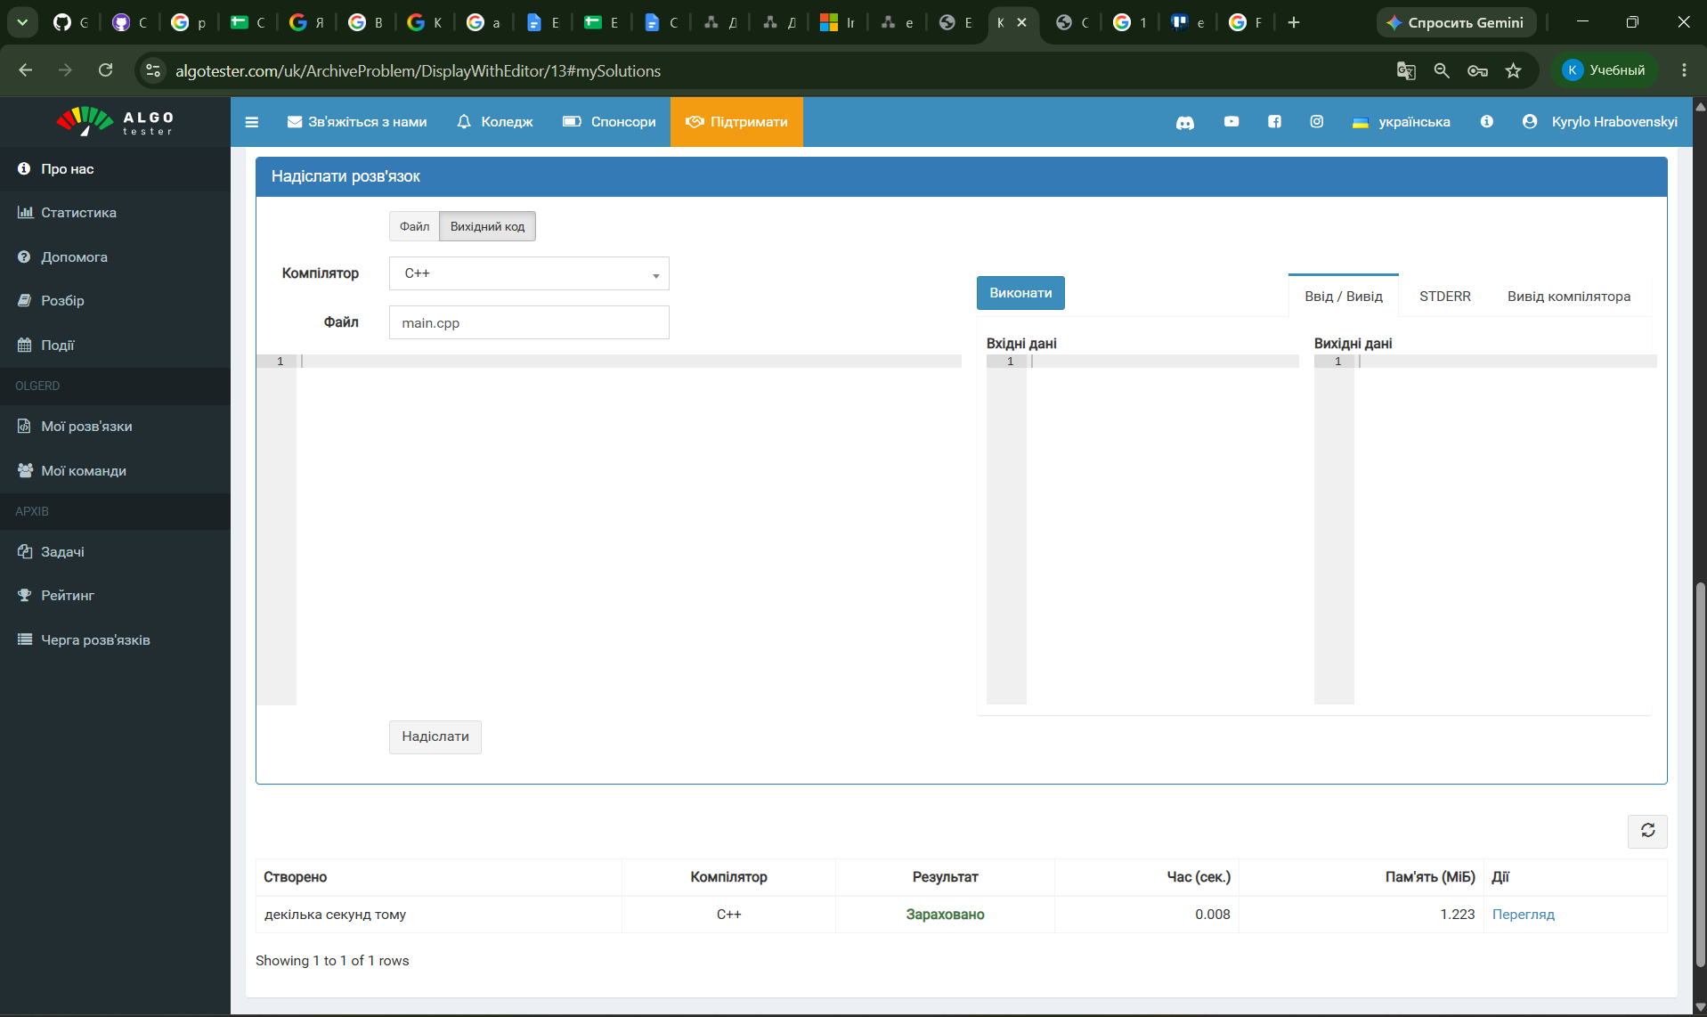

Завдання №10 Configuration: Create Own Git Repo and Exchange Files with Teammate
- Приєднався до приватного репозиторію і обмінявся з колегами

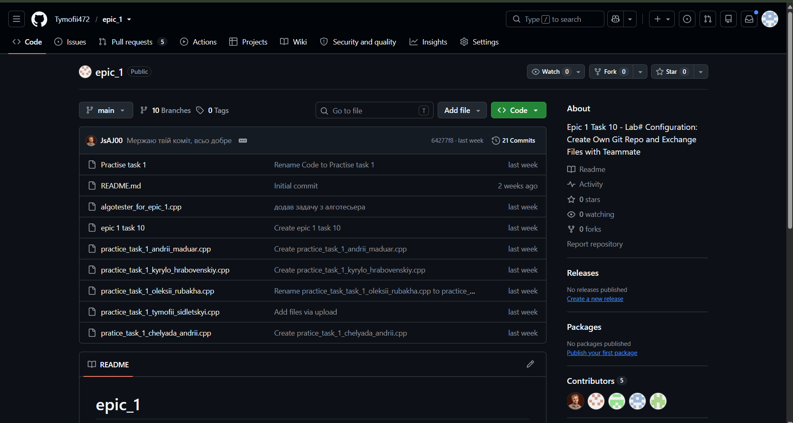
#Github
4. Код програм з посиланням на зовнішні ресурси:
test 9 Algotester
#include <iostream>

using namespace std;

int main()
{
int n;
if (!(cin >> n)) return 0;

int k_games = 0, v_games = 0;
int curr_k = 0, curr_v = 0;

char c;
for (int i = 0; i < n; i++)
{
cin >> c;
if (c == 'K') {
curr_k++;
}
else if (c == 'V')
{

curr_v++;

}

if (curr_k >= 11 && (curr_k - curr_v) >= 2)
{

k_games++;
curr_k = 0;
curr_v = 0;

}
else if (curr_v >= 11 && (curr_v - curr_k) >= 2)
{

v_games++;
curr_k = 0;
curr_v = 0;

}
}

cout << k_games << ":" << v_games << "\n";

if (curr_k > 0 || curr_v > 0)
{

cout << curr_k << ":" << curr_v << "\n";

}

return 0;
}

Link:
https://github.com/artificial-intelligence-department/ai_programming_playground_2026/pull/289/changes
ai_13/Kyrylo_Hrabovenskyi/epic_1/Epic_1_practice_task_1_Kyrylo_Hrabovenskyi

Завдання №11

// Підключення стандартних бібліотек для роботи з потоками введення-виведення та рядками
#include <iostream>
#include <string>
#include <clocale>
#include <iomanip>
#include <windows.h>

using namespace std;

int main() {
// Налаштування кодування UTF-8 (65001) для коректного відображення українських літер у консолі Windows
SetConsoleCP(65001);
SetConsoleOutputCP(65001);

// Налаштування виведення дробових чисел: фіксована точка та 2 знаки після коми
cout << fixed << setprecision(2);

// --- БЛОК ВВЕДЕННЯ ТА ВАЛІДАЦІЇ ДАНИХ ДЛЯ МОДЕЛІ СТАНЦІЇ ---
cout << "вкажіть модель зарядної станції\n";
string model;
cin >> model; // Зчитування назви моделі (до першого пробілу)

// Перевірка довжини назви моделі (обмеження до 31 символу)
if (model.length() > 31) {
cout << "\n ВИВІД ПРОГРАМИ \n";
cout << "Задовга назва Має бути не більш як 31 символ\n";
cout << "Модель " << model << "\n";
return 1; // Завершення програми з кодом помилки
}

// --- БЛОК ВВЕДЕННЯ ТА ВАЛІДАЦІЇ ДАНИХ ДЛЯ ПАСПОРТНОЇ ЄМНОСТІ ---
cout << "вкажіть паспортну ємність Вт год\n";
float C; // Змінна для збереження паспортної ємності
cin >> C;

// Перевірка: ємність не може бути нульовою або від'ємною
if (C <= 0) {
cout << "\n ВИВІД ПРОГРАМИ \n";
cout << "Модель " << model << "\n";
cout << "Паспортна ємність " << C << " Вт god\n";
cout << "Помилка число не може бути менше нуля\n";
return 1;
}

// --- БЛОК ВВЕДЕННЯ ТА ВАЛІДАЦІЇ ДАНИХ ДЛЯ ВІКУ СТАНЦІЇ ---
cout << "вкажіть вік станції\n";
int years;
cin >> years;

// Перевірка верхньої межі віку (максимум 20 років)
if (years > 20) {
cout << "\n ВИВІД ПРОГРАМИ \n";
cout << "Модель " << model << "\n";
cout << "Паспортна ємність " << C << " Вт год\n";
cout << "Вік станції " << years << " років\n";
cout << "Помилка вік має бути в межах від 0 до 20 років\n";
return 1;
}
// Перевірка нижньої межі віку (мінімум 0 років)
if (years < 0) {
cout << "\n ВИВІД ПРОГРАМИ \n";
cout << "Модель " << model << "\n";
cout << "Паспортна ємність " << C << " Вт год\n";
cout << "Вік станції " << years << " років\n";
cout << "Помилка вік має бути в межах від 0 до 20 років\n";
return 1;
}

// --- БЛОК ВВЕДЕННЯ ТА ВАЛІДАЦІЇ ДАНИХ ДЛЯ РІВНЯ ЗАРЯДУ ---
cout << "вкажіть рівень заряду\n";
int charge;
cin >> charge;

// Перевірка верхньої межі заряду акумулятора (максимум 100%)
if (charge > 100) {
cout << "\n ВИВІД ПРОГРАМИ \n";
cout << "Модель " << model << "\n";
cout << "Паспортна ємність " << C << " Вт год\n";
cout << "Вік станції " << years << " років\n";
cout << "Помилка рівень заряду має бути від 0 до 100\n";
return 1;
}
// Перевірка нижньої межі заряду акумулятора (мінімум 0%)
if (charge < 0) {
cout << "\n ВИВІД ПРОГРАМИ \n";
cout << "Модель " << model << "\n";
cout << "Паспортна ємність " << C << " Вт год\n";
cout << "Вік станції " << years << " років\n";
cout << "Помилка рівень заряду має бути від 0 до 100\n";
return 1;
}

// --- БЛОК ВВЕДЕННЯ ТА ВАЛІДАЦІЇ ДАНИХ ДЛЯ ККД ІНВЕРТОРА ---
cout << "напишіть ККД інвестора\n";
double eff; // Змінна для коефіцієнта корисної дії інвертора
cin >> eff;

// Перевірка верхньої межі ККД (максимум 100%)
if (eff > 100) {
cout << "\n ВИВІД ПРОГРАМИ \n";
cout << "Модель " << model << "\n";
cout << "Паспортна ємність " << C << " Вт god\n";
cout << "Рівень заряду " << charge << "\n";
cout << "Помилка ККД має бути від 0 до 100\n";
return 1;
}
// Перевірка нижньої межі ККД (мінімум 0%)
if (eff < 0) {
cout << "\n ВИВІД ПРОГРАМИ \n";
cout << "Модель " << model << "\n";
cout << "Паспортна ємність " << C << " Вт god\n";
cout << "Рівень заряду " << charge << "\n";
cout << "Помилка ККД має бути від 0 до 100\n";
return 1;
}

// --- БЛОК ВВЕДЕННЯ ТА ВАЛІДАЦІЇ ДАНИХ ДЛЯ ПОТУЖНОСТІ СПОЖИВАЧА ---
cout << "напишіть потужність\n";
double p; // Потужність підключеного пристрою
cin >> p;

// Перевірка на від'ємну або нульову потужність навантаження
if (p <= 0) {
cout << "ВИВІД ПРОГРАМИ \n";
cout << "Модель \n" << model << "\n";
cout << "Паспортна ємність \n" << C << " Вт год\n";
cout << "Вік станції \n" << years << " років рік роки\n";
cout << "Рівень заряду становить \n" << charge << "\n";
cout << "ККД інвестора становить \n" << eff << "\n";
cout << "потужність менша 0 Нічого собі\n";
cout << "потужність становить \n" << p << " Вт\n";
return 1;
}

// --- БЛОК МАТЕМАТИЧНИХ РОЗРАХУНКІВ ---

// Обчислення залишкового коефіцієнта ємності.
// Щороку станція втрачає 2% ємності (ділення 2.0 / 100.0 дає відсоток деградації)
double C_eff1 = 1.0 - (2.0 / 100.0 * years);

// Фактична ємність акумулятора з урахуванням його старіння/віку
double C_eff = C * C_eff1;

// Запас енергії, що фізично є в батареї на основі поточного відсотка заряду
double E_stored = C_eff * charge / 100.0;

// Корисна енергія, яку ми реально отримаємо на виході після втрат в інверторі (перетворення DC -> AC)
double E_useful = E_stored * eff / 100.0;

// Обчислення енергії, яка перетворилася на тепло через ККД (втрати)
double E_loss = E_stored - E_useful;

// Загальний розрахунковий час роботи пристрою у годинах (дробове число)
double T = E_useful / p;

// Виділення цілої частини годин шляхом відсікання дробів
int h = T;

// Обчислення залишку хвилин: дробову частину години множимо на 60 хвилин
int m = (T - h) * 60;

// --- БЛОК ФОРМУВАННЯ ТА ВИВЕДЕННЯ ЗВІТУ ---
cout << "\n ВИВІД ПРОГРАМИ \n";
// Використання маніпулятора setw(15) для вирівнювання значень по центру/всередині поля виводу
cout << "Модель" << setw(15) << internal << model << "\n";
cout << "Паспортна ємність Вт год" << setw(15) << internal << C << "\n";
cout << "Вік станції років" << setw(15) << internal << years << "\n";
cout << "Фактична ємність Вт god" << setw(15) << internal << C_eff << "\n";
cout << "Рівень заряду" << setw(15) << internal << charge << "\n";
cout << "ККД інвертора" << setw(15) << internal << eff << "\n";
cout << "Запас енергії Вт год" << setw(15) << internal << E_stored << "\n";
cout << "Корисна енергія Вт год" << setw(15) << internal << E_useful << "\n";
cout << "Витрати на перетворення Вт год" << setw(15) << internal << E_loss << "\n";

// Фінальний результат роботи станції у форматі ХХ год ХХ хв
cout << "Час роботи пристрою" << setw(6) << internal << h << " год" << setw(2) << m << " хв\n";
cout << "\n";

return 0; // Успішне завершення програми

Посилання на файл коду в пулреквесті:
https://github.com/artificial-intelligence-department/ai_programming_playground_2026/pull/332/changes#diff-9fb0d80acee43daa8157459d82e32e91fb7b0395182c0e80328eb1fba4042b565. Результати виконання завдань, тестування та фактично затрачений час:
Завдання №9 - Lab# Configuration: Algotester
#include <iostream>

using namespace std;

int main()
{
int n;
if (!(cin >> n)) return 0;

int k_games = 0, v_games = 0;
int curr_k = 0, curr_v = 0;

char c;
for (int i = 0; i < n; i++)
{
cin >> c;
if (c == 'K') {
curr_k++;
}
else if (c == 'V')
{

curr_v++;

}

if (curr_k >= 11 && (curr_k - curr_v) >= 2)
{

k_games++;
curr_k = 0;
curr_v = 0;

}
else if (curr_v >= 11 && (curr_v - curr_k) >= 2)
{

v_games++;
curr_k = 0;
curr_v = 0;

}
}

cout << k_games << ":" << v_games << "\n";

if (curr_k > 0 || curr_v > 0)
{

cout << curr_k << ":" << curr_v << "\n";

}

return 0;
}

https://github.com/artificial-intelligence-department/ai_programming_playground_2026/blob/563814270ca68552e4adc77a1131397762b25bff/ai_13/kyrylo_hrabovenskyi/epic_1/self_practice_algotester_task_1_kyrylo_hrabovenskyi
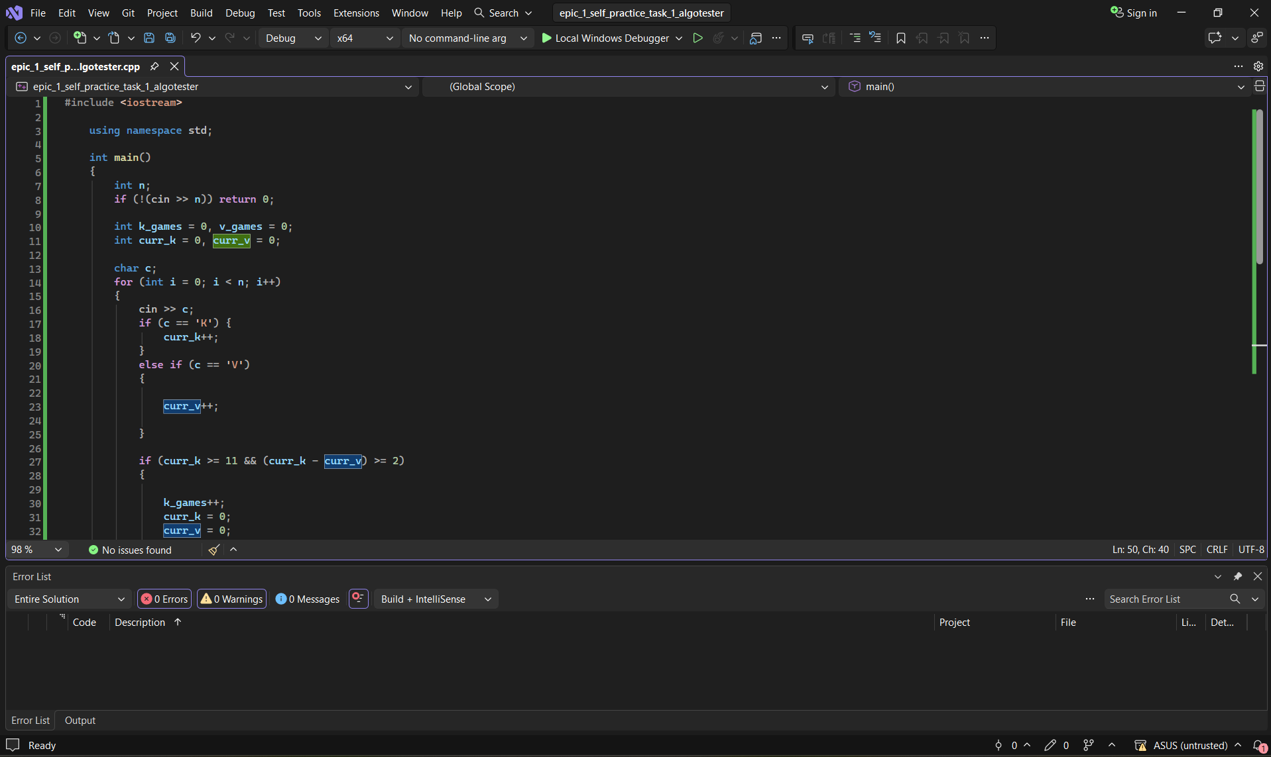
#виконання програми з алготестеру
Час затрачений на виконання завдання: 4 години
Завдання №11 - Experimental Exercises Activities - Run First Program
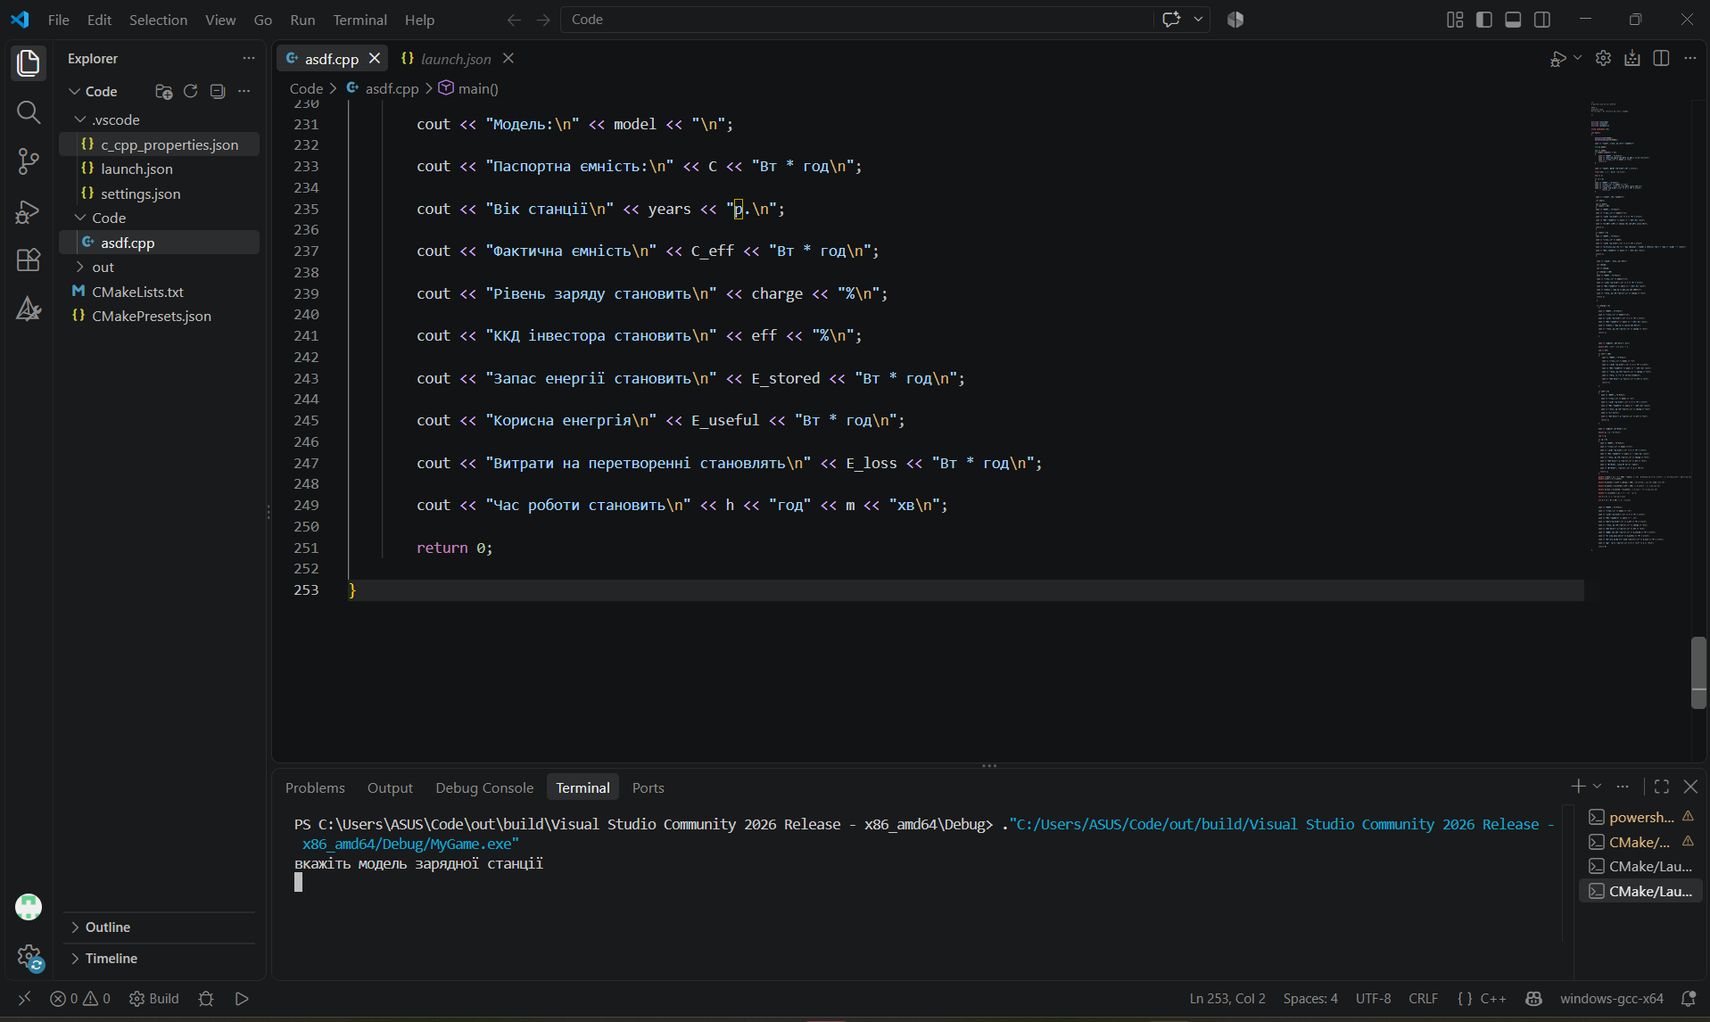
#виконання програми
Час затрачений на виконання 6 годин
6. Кооперація з командою:
- Скрін з 1-ї зустрічі по обговоренню задач Епіку та Скрін прогресу по Трелло
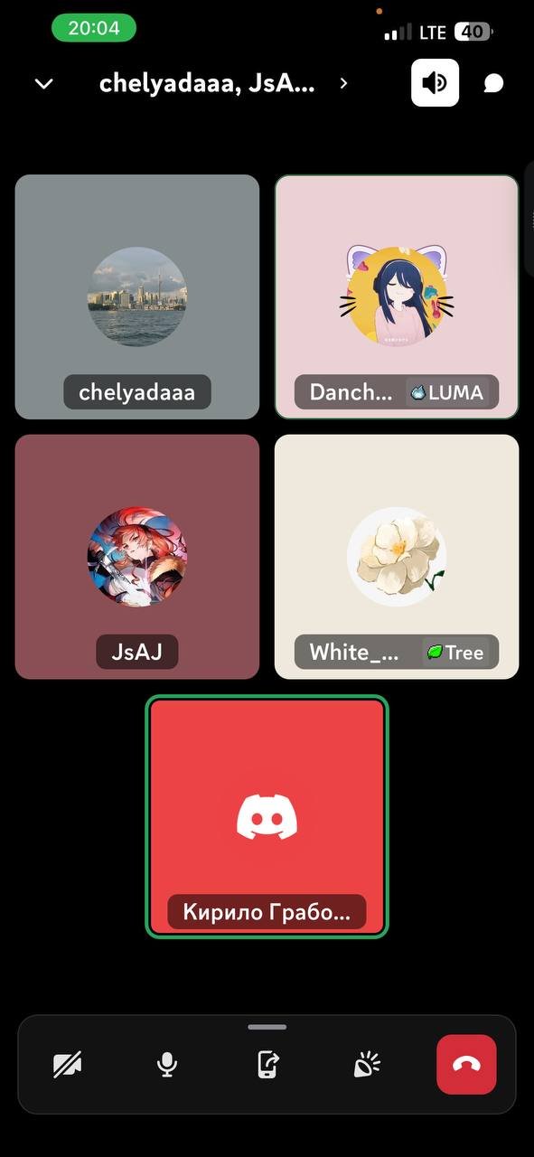
- Скрін з 2-ї зустрічі по обговоренню задач Епіку та Скрін прогресу по Трелло
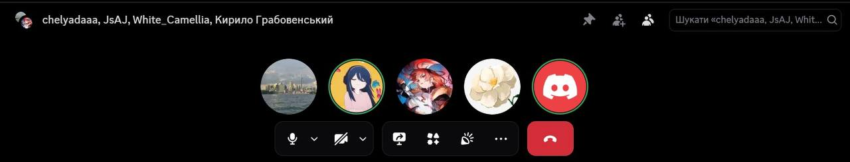
- Скрін з 2-му коментарями від учасників команди на пул реквесті з Ревю Роботи

Висновки:
Впродовж виконання даної лабораторної роботи я вивчив базові принципи програмування та ознайомився з середовищем розробки завдяки цим завданням я можу перейти до виконання більш складних завдань.

Я освої команди Linux-подібного терміналу який дозволяє ефективно взаємодіяти з операційною системою.

Середовище розробки встановлено та налаштовано VS code а також встановлено доповнення для роботи з C++

здобуто базові знання про Github та Git які дозволяють співпрацювати з командою зробив перший коміт

ознайомився з Trello який дозволяє планувати роботу з командою

зареєструвався на Algotester задля розробки та перевірки алгоритмів

Здобув досвіт роботи з Draw.io який дозволяє створювати блок-схеми алгоритмів
отримав досвіт роботи з c++ створено і запущено програму.
створено звіт про виконану роботу.

